生态气象服务信息

2021年第1期（总第1期）

青海省生态气象中心 2021年07月22日

**2021年07月久治县NDVI遥感监测**

一、NDVI面积遥感监测

2021年07月H8卫星遥感监测结果显示，久治县NDVI值0.5以上的面积为5350.87平方公里，占久治县行政区域面积的比例为64.62%，主要分布在智青松多镇、索乎日麻乡和门堂乡。哇尔依乡、智青松多镇、索乎日麻乡、哇赛乡、门堂乡和白玉乡NDVI值0.5以上面积分别为605.77、1504.97、997.33、723.71、886.94和632.18平方公里，占各行政区域面积比例分别为57.26%、81.13%、55.28%、63.6%、80.4%和47.8%。（图1和表1）。

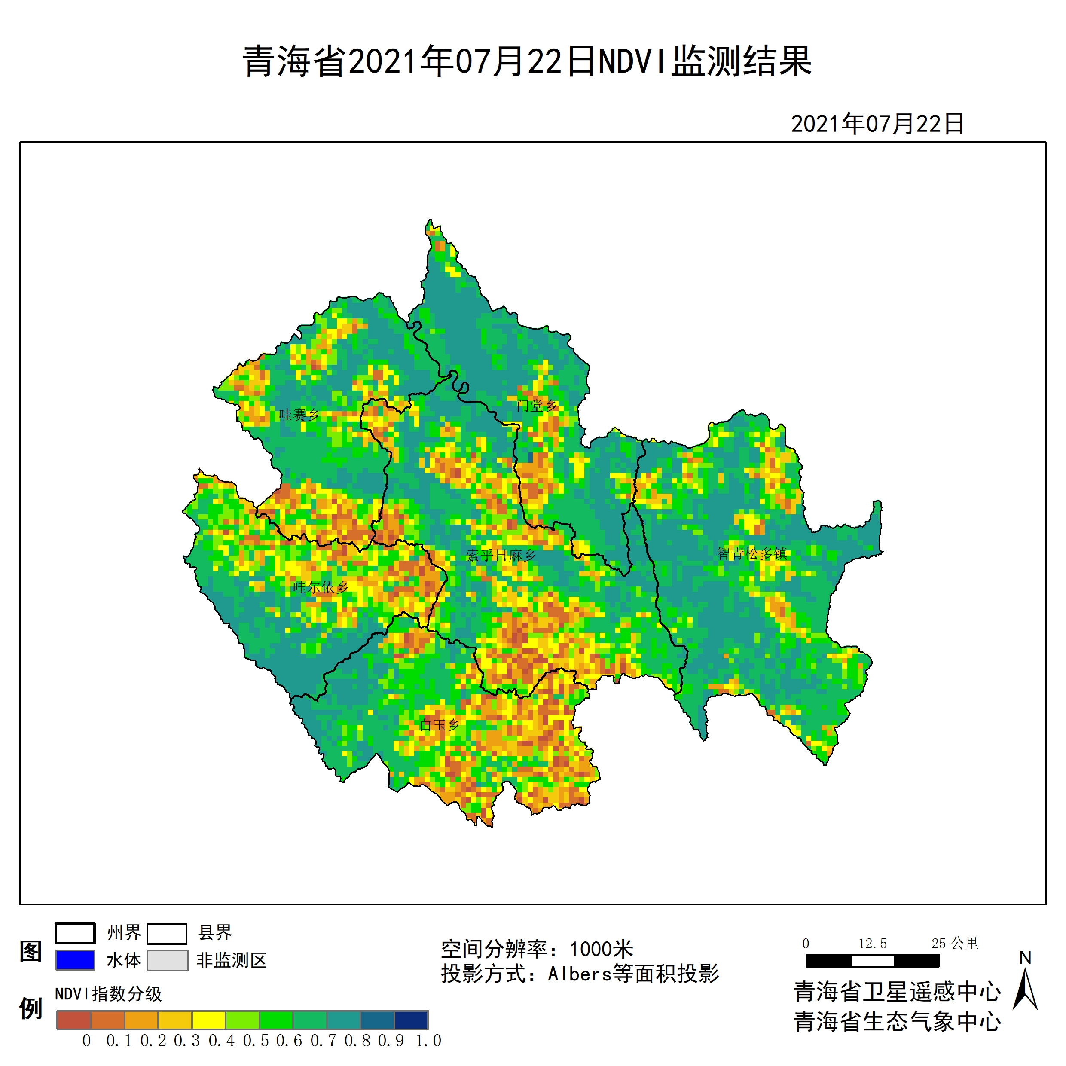

**图1 2021年07久治县月NDVI遥感监测图**

二、NDVI等级遥感监测

2021年07月H8卫星遥感监测结果显示，青海省NDVI等级以0.6-0.7为主。NDVI等级为0.1-0.2、0.2-0.3、0.3-0.4、0.4-0.5、0.5-0.6、0.6-0.7、0.7-0.8、0.8-0.9和0.9-1.0各地区的面积分别为哇尔依乡57.56平方公里、71.71平方公里、83.03平方公里、100.02平方公里、127.38平方公里、137.76平方公里、211.36平方公里、256.65平方公里、0.00平方公里、0.00平方公里、智青松多镇20.76平方公里、41.52平方公里、80.20平方公里、86.81平方公里、120.77平方公里、214.19平方公里、632.18平方公里、658.60平方公里、0.00平方公里、0.00平方公里、索乎日麻乡123.60平方公里、141.53平方公里、170.78平方公里、171.73平方公里、157.57平方公里、226.45平方公里、435.92平方公里、334.96平方公里、0.00平方公里、0.00平方公里、哇赛乡56.61平方公里、83.98平方公里、73.60平方公里、93.41平方公里、96.24平方公里、116.06平方公里、358.55平方公里、249.10平方公里、0.00平方公里、0.00平方公里、门堂乡37.74平方公里、38.69平方公里、40.57平方公里、56.61平方公里、40.57平方公里、97.19平方公里、329.30平方公里、458.56平方公里、1.89平方公里、0.00平方公里和白玉乡120.77平方公里、149.08平方公里、129.27平方公里、116.06平方公里、124.55平方公里、182.11平方公里、289.67平方公里、160.40平方公里、0.00平方公里、0.00平方公里平方公里，面积比例分别为哇尔依乡5.44%、6.78%、7.85%、9.46%、12.04%、13.02%、19.98%、24.26%、0.00%、0.00%、智青松多镇1.12%、2.24%、4.32%、4.68%、6.51%、11.55%、34.08%、35.50%、0.00%、0.00%、索乎日麻乡6.85%、7.85%、9.47%、9.52%、8.73%、12.55%、24.16%、18.57%、0.00%、0.00%、哇赛乡4.98%、7.38%、6.47%、8.21%、8.46%、10.20%、31.51%、21.89%、0.00%、0.00%、门堂乡3.42%、3.51%、3.68%、5.13%、3.68%、8.81%、29.85%、41.57%、0.17%、0.00%和白玉乡9.13%、11.27%、9.77%、8.77%、9.42%、13.77%、21.90%、12.13%、0.00%、0.00%。（图2和表3、表4）。

**表1 2021年07月久治县NDVI面积 (km2)**

|  |  |  |  |  |  |
| --- | --- | --- | --- | --- | --- |
| **区域** | **0-0.2** | **0.2-0.4** | **0.4-0.6** | **0.6-0.8** | **0.8-1.0** |
| **哇尔依乡** | **129.27** | **183.05** | **265.14** | **468.01** | **0.00** |
| 智青松多镇 | 62.28 | 167.01 | 334.96 | 1290.78 | 0.00 |
| 索乎日麻乡 | 265.13 | 342.51 | 384.02 | 770.88 | 0.00 |
| 哇赛乡 | 140.59 | 167.01 | 212.30 | 607.65 | 0.00 |
| 门堂乡 | 76.43 | 97.18 | 137.76 | 787.86 | 1.89 |
| 白玉乡 | 269.85 | 245.33 | 306.66 | 450.07 | 0.00 |
| 久治县 | 943.55 | 1202.08 | 1640.83 | 4375.24 | 1.89 |

**表2 2021年07月久治县NDVI面积所占行政区域面积比例(%)**

|  |  |  |  |  |  |
| --- | --- | --- | --- | --- | --- |
| **区域** | **0-0.2** | **0.2-0.4** | **0.4-0.6** | **0.6-0.8** | **0.8-1.0** |
| **哇尔依乡** | **12.22** | **17.31** | **25.06** | **44.24** | **0.00** |
| 智青松多镇 | 3.36 | 9.00 | 18.06 | 69.58 | 0.00 |
| 索乎日麻乡 | 14.70 | 18.99 | 21.28 | 42.73 | 0.00 |
| 哇赛乡 | 12.36 | 14.68 | 18.66 | 53.40 | 0.00 |
| 门堂乡 | 6.93 | 8.81 | 12.49 | 71.42 | 0.17 |
| 白玉乡 | 20.40 | 18.54 | 23.19 | 34.03 | 0.00 |
| 久治县 | 11.40 | 14.51 | 19.82 | 52.84 | 0.02 |